BACCALAURÉAT GÉNÉRAL

Épreuve pratique de l’enseignement de spécialité physique-chimie
Évaluation des Compétences Expérimentales

Cette situation d’évaluation fait partie de la banque nationale.

ÉNONCÉ DESTINÉ AU CANDIDAT

NOM : | Prénom :
Centre d’examen : | n° d’inscription :

Cette situation d’évaluation comporte cinq pages sur lesquelles le candidat doit consigner ses réponses.
Le candidat doit restituer ce document avant de sortir de la salle d'examen.

Le candidat doit agir en autonomie et faire preuve d’initiative tout au long de l’épreuve.
En cas de difficulté, le candidat peut solliciter l’examinateur afin de lui permettre de continuer la tâche.
L’examinateur peut intervenir à tout moment, s’il le juge utile.
L’usage de calculatrice avec mode examen actif est autorisé. L’usage de calculatrice sans mémoire « type collège » est autorisé.

CONTEXTE DE LA SITUATION D’ÉVALUATION


« Que signifient les petits carrés de couleur sur le bord du journal ? »
« L’ensemble de tous les carrés qui sont en bordure de page constituent ce que l’on appelle dans notre jargon la “barre de contrôle”. Elle permet aux imprimeurs de contrôler la qualité de l’impression à deux niveaux. D’abord le repérage, soit la bonne superposition des couleurs qui font que les images (photos, infographie, publicité) sont nettes. [….]. Ensuite, la densité d’encrage permet de s’assurer que ce ne soit ni trop “gras” (pas trop d’encre), ni trop fade. »
D’après le site L’écho républicain.fr

Le but de cette épreuve est de réaliser une expérience illustrant un procédé de contrôle de la teinte obtenue lors de l’impression d’un document.

INFORMATIONS MISES À DISPOSITION DU CANDIDAT

Photorésistance
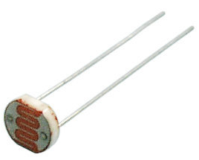

Une photorésistance est un capteur dont la valeur de la résistance varie en fonction de l’éclairement. Plus l’intensité lumineuse est élevée, plus la valeur de la résistance est faible.
Les photorésistances CdS sont sensibles aux radiations lumineuses du visible avec un pic de sensibilité à environ 520 nm (vert).

Photorésistance CdS

Synthèse additive et la synthèse soustractive des couleurs
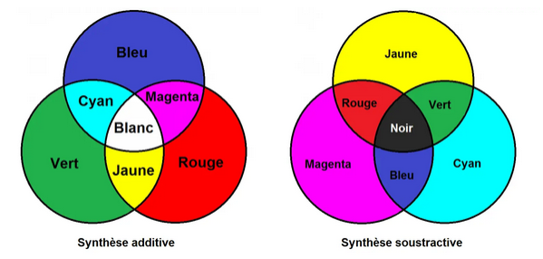
Code couleur CMJN

Le code couleur CMJN utilisé en imprimerie permet de choisir une couleur en fonction du rendu que cela donne en impression. Le code couleur CMJN se présente sous la forme de 4 valeurs, chacune représentant le pourcentage de la couleur utilisée. Les couleurs primaires de la synthèse soustractive sont le cyan, le magenta et le jaune. Bien que ces dernières soient à la base de toutes les couleurs, le noir obtenu par leur mélange n’est pas parfait, une quatrième cartouche d’encre est donc ajoutée avec un noir pur.
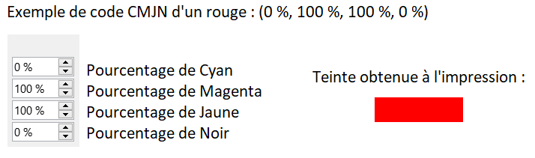

Protocole d’utilisation de la boîte de contrôle de la teinte

Fixer dans le couvercle, à l’aide de pâte adhésive, la feuille de la teinte à étudier.
Allumer la source lumineuse puis refermer le couvercle. La valeur de la résistance de la photorésistance dans ces conditions d’éclairement s’affiche alors sur le multimètre.

TRAVAIL À EFFECTUER

L’objectif est ici de réaliser un capteur à l’aide d’une photorésistance afin de contrôler la teinte d’un document imprimé.

- Principe de l’étalonnage du capteur (20 minutes conseillées)

  - Observer la réglette étalon magenta à travers le filtre vert fourni.
Indiquer comment évolue la proportion de vert réfléchi en fonction de la proportion de magenta présent.
…………………………………………………………………………………………………..……….………..………………..
…………………………………………………………………………………………………..……….………..………………..
…………………………………………………………………………………………………..……….………..………………..

  - Pour étalonner le capteur (photorésistance CdS), on dispose d’une gamme étalon dans la teinte magenta.
À l’aide des informations mises à disposition et de la réponse précédente, montrer que ce capteur est adapté à la teinte étudiée.
…………………………………………………………………………………………………..……….………..………………..
…………………………………………………………………………………………………..……….………..………………..
…………………………………………………………………………………………………..……….………..………………..
…………………………………………………………………………………………………..……….………..………………..
…………………………………………………………………………………………………..……….………..………………..
…………………………………………………………………………………………………..……….………..………………..

1.3 Proposer un protocole permettant de réaliser la courbe d’étalonnage du capteur à l’aide de la gamme magenta à disposition.
…………………………………………………………………………………………………..……….………..………………..
…………………………………………………………………………………………………..……….………..………………..
…………………………………………………………………………………………………..……….………..………………..
…………………………………………………………………………………………………..……….………..………………..
…………………………………………………………………………………………………..……….………..………………..
…………………………………………………………………………………………………..……….………..………………..
…………………………………………………………………………………………………..……….………..………………..
…………………………………………………………………………………………………..……….………..………………..
…………………………………………………………………………………………………..……….………..………………..

APPEL n°1
Appeler le professeur pour lui présenter le protocole expérimental
ou en cas de difficulté

- Tracé de la courbe d’étalonnage (20 minutes conseillées)

Mettre en œuvre le protocole expérimental proposé.

Modéliser la courbe obtenue à l’aide d’une fonction polynomiale de degré 2.

APPEL n°2
Appeler le professeur pour lui présenter les résultats expérimentaux
ou en cas de difficulté

- Contrôle de l’impression (20 minutes conseillées)

Pour contrôler la qualité d’impression d’une imprimante, une barre de contrôle de grand format a été imprimée. Elle est séparée en 3 feuilles de format A4 avec une feuille de couleur cyan de code CMJN (50 %, 0 %, 0 %, 0 %),
une de couleur magenta de code CMJN (0 %, 50 %, 0 %, 0 %) et une de couleur jaune de code CMJN (0 %, 0 %, 50 %, 0 %).
L’impression est considérée comme acceptable si le pourcentage de chaque couleur de la barre de contrôle est compris entre 45 % et 55 %.

  - Proposer un protocole permettant d’effectuer le contrôle de toute (ou d’une partie de) la barre de contrôle.

…………………………………………………………………………………………………..……….………..………………..
…………………………………………………………………………………………………..……….………..………………..
…………………………………………………………………………………………………..……….………..………………..
…………………………………………………………………………………………………..……….………..………………..
…………………………………………………………………………………………………..……….………..………………..
…………………………………………………………………………………………………..……….………..………………..
…………………………………………………………………………………………………..……….………..………………..

Mettre en œuvre le protocole et conclure sur les résultats obtenus.
…………………………………………………………………………………………………..……….………..………………..
…………………………………………………………………………………………………..……….………..………………..
…………………………………………………………………………………………………..……….………..………………..
…………………………………………………………………………………………………..……….………..………………..

APPEL FACULTATIF
Appeler le professeur en cas de difficulté

  - On juge que ce contrôle est suffisant pour valider l’impression sur l’imprimante étudiée.
Indiquer les étapes complémentaires qui permettraient d’obtenir un contrôle qualité plus complet.
…………………………………………………………………………………………………..……….………..………………..
…………………………………………………………………………………………………..……….………..………………..
…………………………………………………………………………………………………..……….………..………………..
…………………………………………………………………………………………………..……….………..………………..
…………………………………………………………………………………………………..……….………..………………..
…………………………………………………………………………………………………..……….………..………………..
…………………………………………………………………………………………………..……….………..………………..

Défaire le montage et ranger la paillasse avant de quitter la salle.

